Ситуационный план

Квартиры № 1, 2, расположенные по адресу: Алтайский край, Панкрушихинский район,
ст. Световская, ул. Станционная, д. 22А
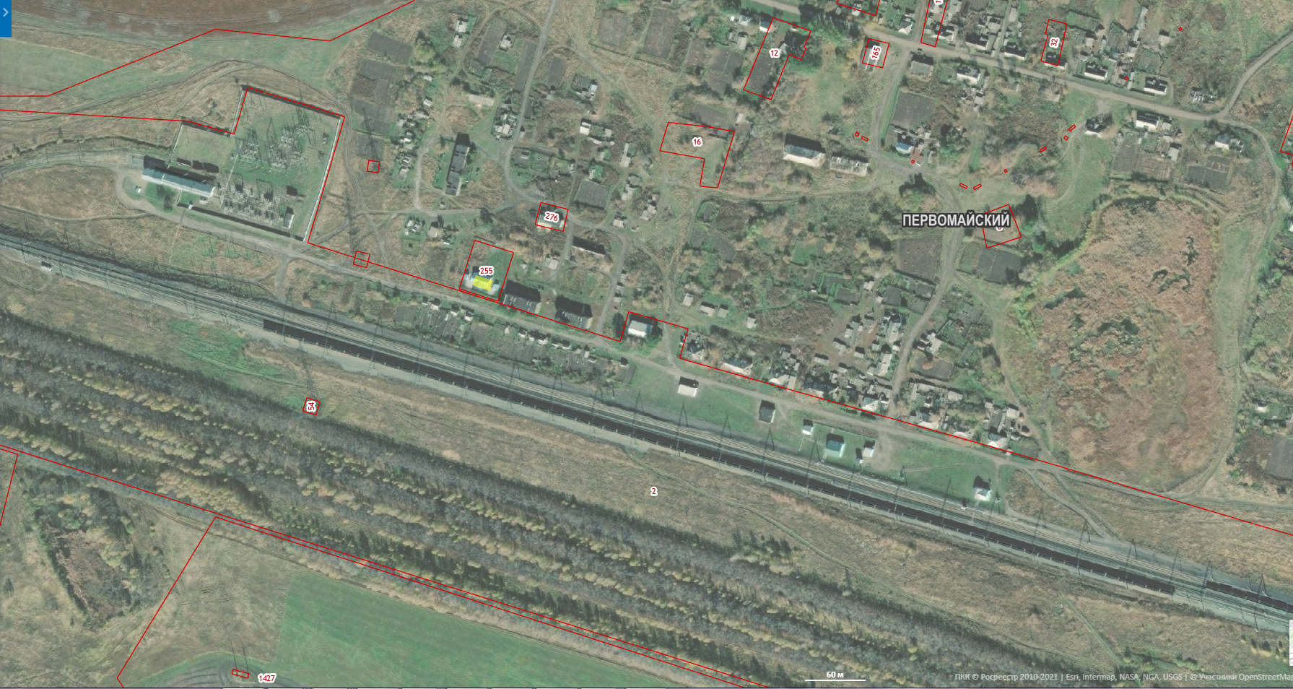
Квартиры №1, 2
Вокзал

